IES RAMÓN CARANDE BIOLOGÍA Y GEOLOGÍA

Tienes que saber que estaré disponible para ayudarte en:

Email: [biofatima78@gmail.com](mailto:biofatima78@gmail.com)

Si tienes tu propio email, házmelo llegar enviándome un correo electrónico y te podré añadir a mis clases virtuales a través de una plataforma online llamada “Edmodo”, la cual podrás encontrar en:

Internet: [www.edmodo.com](http://www.edmodo.com) o App: edmodo

En ambos casos, es gratis.

**TEMA 4º: LA RELACIÓN.**

* **LOS SENTIDOS.**

1º Marca en la siguiente tabla, los receptores que componen los órganos de los sentidos:

|  |  |  |  |  |  |
| --- | --- | --- | --- | --- | --- |
| SENTIDOS | VISTA | OIDO | OLFATO | GUSTO | TACTO |
| Mecanorreceptores |  |  |  |  |  |
| Termorreceptores |  |  |  |  |  |
| Quimiorreceptores |  |  |  |  |  |
| Fotorreceptores |  |  |  |  |  |
| Nociceptores |  |  |  |  |  |

2º Señala qué sabores detecta la lengua en el siguiente dibujo:

3º Señala todas las partes que conozcas del oído:

4º Completa los huecos que faltan en las siguientes frases:

1. Las células gustativas se encuentran en los _____________ _______________, unas estructuras redondeadas situadas en las _____________ __________________. Éstas son unas protuberancias que se encuentran en el ____________,______________ y principalmente en la _________________.
2. En el sentido del tacto, los lugares más sensibles son la punta de los _____________, la planta de los ___________ y las _____________, el rostro y la punta de la __________.
3. Los receptores del sentido del oído son sensibles a las ____________. Son las células _____________.
4. Los receptores del sentido de la vista son sensibles a la intensidad de la ___________ y a sus ______________. Son las células denominadas ___________ y ______________.

5º Señala las partes del ojo e indica la función que realizan:

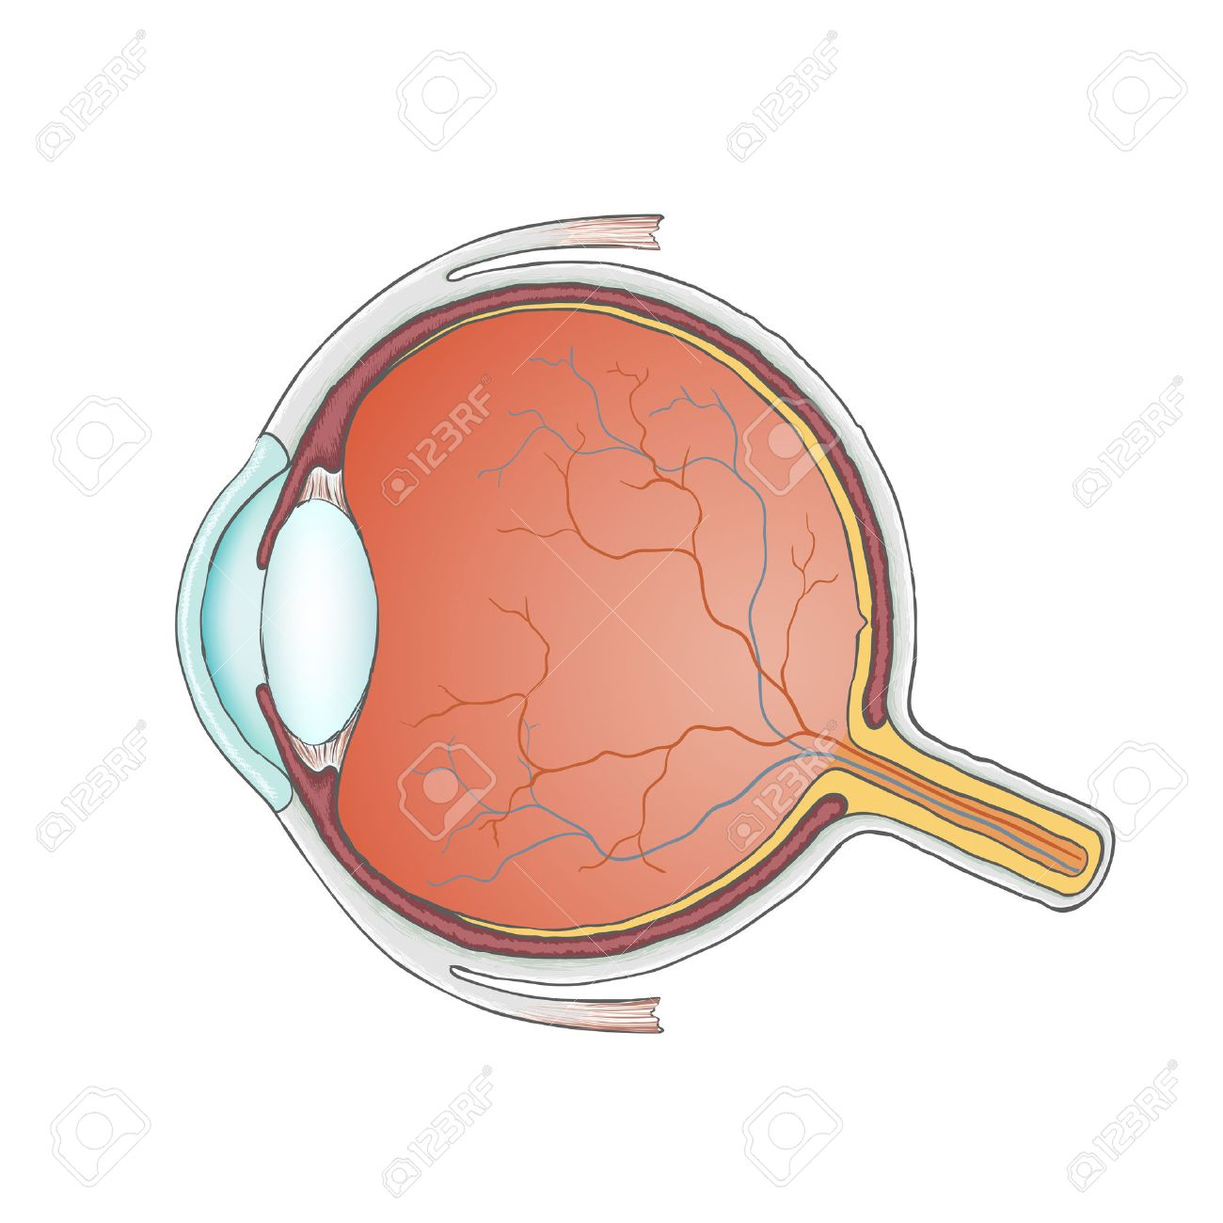

6º Escribe lo que sepas de:

1. Cómo funciona la audición.
2. Cómo funciona el equilibrio.
3. Cómo funciona el ojo.

* **LA COORDINACIÓN NERVIOSA. EL SISTEMA NERVIOSO.**

Copiar los cuadros verdes de la página 86.

Leer muy despacio la página 86 guiándote por el esquema de la página 87.

Realiza las actividades 1 y 2 de la página 86.

Haz un esquema conceptual del sistema nervioso (pág. 88 y 89). Me refiero a algo así:

* **SISTEMA ENDOCRINO.**

Estudiar el cuadro de las hormonas de la página 96, hay que sabérselo.